TÝDENNÍ PLÁN „BROUČCI“
8. 4. 2024 – 12. 4. 2024
TÉMA TÝDNE: ZVÍŘATA A JEJICH MLÁĎATA
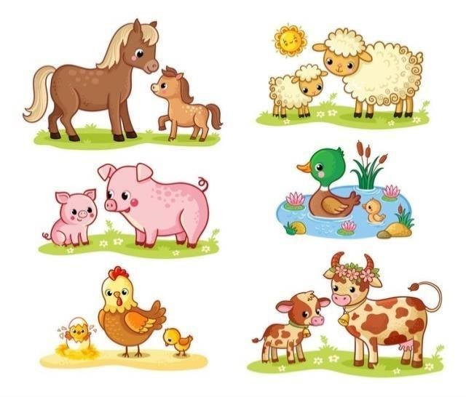
- Tento týden si budeme povídat o zvířatech a jejich mláďatech.
- Povíme si, která zvířata jsou domácí, která zvířata žijí volně v přírodě, jakou potravou se zvířata živí a jak se máme o zvířata správně starat.
- Budeme procvičovat předložky – v, před, nad, za, u, vedle, do.
- Naučíme se tvořit zdrobněliny: kočka – kočička, beran – beránek, atd.
- V pondělí nás čeká opět plavání (děti, které nejsou přihlášeny na plavecký kurz, budou dopoledne ve třídě Motýlků. Nezapomeňte, prosím nahlásit docházku ve třídě Broučků).
- Ve čtvrtek proběhne předškolní stimulační program MAXÍK.
- Zkusíme si také poznat zvířata podle hádanek.
- Pomocí demonstračních obrázků budeme zvířata poznávat a správně nazývat.

- Básnička na tento týden:
Pes
Já jsem pes a kdo je víc!
Umím štěkat na měsíc,
hlídám dům a brzy zrána
chodím venčit svého pána.

